УДК 629.7:62+758.36.001

РАЗРАБОТКА КОМПОЗИТНЫХ БАЛЛОНОВ ДАВЛЕНИЯ
ДЛЯ КОСМИЧЕСКОЙ ТЕХНИКИ

Молочев В.П.

Государственный космический научно-производственный центр
им. М.В. Хруничева, г. Москва, Россия

РЕЗЮМЕ

Рассматриваются проектирование, расчет и изготовление композитных баллонов давления для разгонного блока Бриз-М космического носителя Протон-М. Баллон объемом 36л, рассчитанный на рабочее давление 33МПа, является металлокомпозитной оболочкой вращения и состоит из тонкостенного сварного алюминиевого лейнера и композитной несущей оболочки, изготовленной методом непрерывной автоматической намотки из органопластика на основе волокон Армос и эпоксидного связующего
ЭХД-МД. Обсуждаются вопросы оптимального проектирования днищ и цилиндрической части баллона.

Ключевые слова: композитные материалы; баллоны давления

DEVELOPMENT OF COMPOSITE PRESSURE VESSELS
FOR SPACE APPLICATIONS

Molochev V.P.

Khrunichev Space Center, Moscow, Russia

SUMMARY

Design, analysis and manufacturing of composite pressure vessels for the upper stage of Proton-M space launcher are considered. The pressure vessel with internal volume 36 L designed for the working pressure 33 MPa is a metal-composite shell consisting of a thin-walled welded aluminum liner and a composite load-carrying layer made by continuous filament winding of organic fibers Armos impregnated with epoxy resin EHD-MD. Optimum design of the domes and the cylindrical section of the pressure vessel are discussed.

Key words: composite materials; pressure vessels

Высокая весовая эффективность композитных баллонов давления в виде оболочек вращения вызывает определенный интерес разработчиков космической техники. Однако их внедрение сдерживается целым рядом обстоятельств, связанных, прежде всего, с необходимостью обеспечения высокой надежности их работы. Она определяется определенным уровнем проектирования и расчета, которые должны наиболее полно учитывать особенности поведения всех элементов конструкции при действии нагрузки, технологией изготовления и методами контроля качества. Технология изготовления композитных баллонов основана на использовании непрерывной намотки на оправку пропитанной связующим ленты. Намотка производится по геодезическим траекториям, обеспечивающим несоскальзывание ленты с оправки. После отверждения связующего образуется силовой слой оболочки. Высокие требования к герметичности (газопроницаемости) рассматриваемых конструкций приводит к необходимости использования имеющего малую проницаемость металлического лейнера, который одновременно служит оправкой при намотке. Особенностью непрерывной намотки оболочки является значительный рост толщины композита в районе полюсного отверстия. Такое утолщение оказывается тем значительнее, чем выше расчетное давление и чем меньше полюсное отверстие. Для уменьшения указанного утолщения используются многозонные баллоны, в которых композитный слой образован несколькими семействами нитей, характеризуемыми различными углами армирования. Конструкция металлического лейнера предусматривает наличие фланца в районе полюсного отверстия. Проектировочный расчет баллона можно условно разбить на три этапа. Это проектирование днища в районе фланца, проектирование днища от фланца до цилиндрической части и проектирование цилиндрической части. При этом определяются форма днища, углы армирования и толщины слоев. В случае геодезической намотки удается построить равнопрочную конструкцию. На этапе проектирования металлический лейнер считается идеально-пластическим, а в композиционном материале не учитывается жесткость связующего, т.е. принимается нитяная модель. Расчет оболочки ведется по безмоментной теории.
Внешний вид изготовленного баллона продемонстрирован на рис.1.

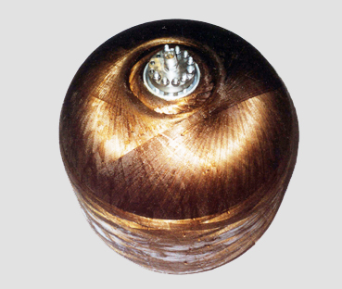

Рис.1. Общий вид композитного баллона давления.

На рис.2. показано меридиональное сечение днища. Как следует из рис.2, композитный слой баллона образован тремя зонами, число которых выбрано в результате предварительного анализа. Первые две зоны с близкими радиусами полюсных отверстий $r_{\text{01}}$ и $r_{\text{02}}$ позволяют рационально распределить материал на фланце и, как уже отмечалось, избежать чрезмерного увеличения толщины оболочки в окрестности полюсного отверстия, а третья усиливает днище в месте его соединения с цилиндрической частью баллона.
Рассмотрим проектирование днищ баллона. Общая теория проектирования металлокомпозитных многозонных оболочек вращения представлена в работе [1]. Приведем основные расчетные соотношения применительно к рассматриваемому баллону.

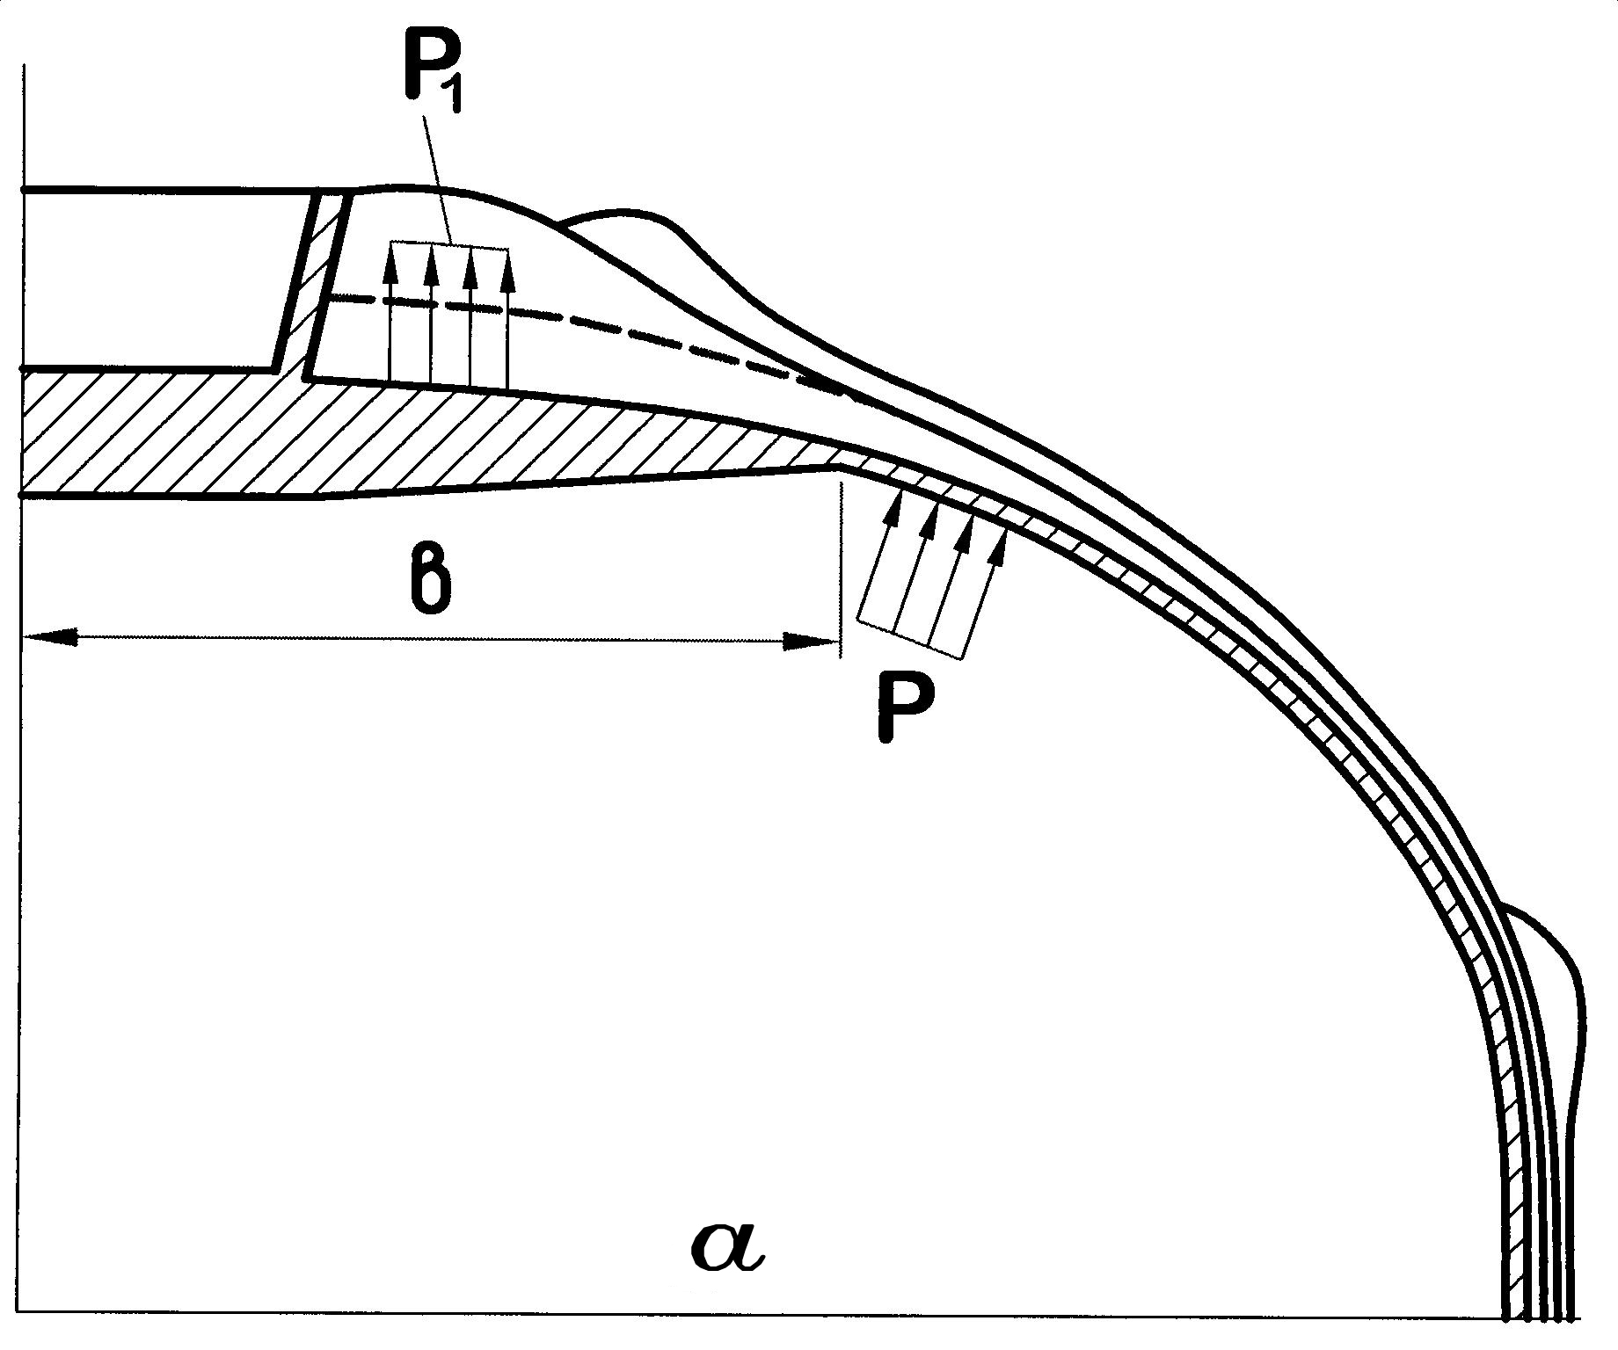

Рис.2. Меридиональное сечение днища баллона.

Как следует из рис.2, для оболочки характерно два вида нагружения. При $b≤r≤a$ она нагружена равномерным внутренним давлением $p$, а в области контакта с фланцем - давлением $p_{1}$, которое считается постоянным и может быть найдено из условия равновесия фланца в осевом направлении, т.е.
$p_{1}=\frac{\bar{p}b^{2}−2σ_{Т}h_{м}b\text{sin}α_{b}}{b^{2}−r_{\text{01}}^{2}}$. (1)
Здесь $\bar{p}$ - заданное разрушающее давление, $b$ - радиус фланца (рис.2), $h_{м}$ - толщина металлического лейнера, $α_{b}$ - угол наклона касательной к меридиану при $r=b$.
Согласно рис.3 имеем
$\text{tg}α=−y^{'}(r)$, (2)
где $y(r)$ уравнение меридиана днища, а $( )^{'}=d( )/{\text{dr}}$.

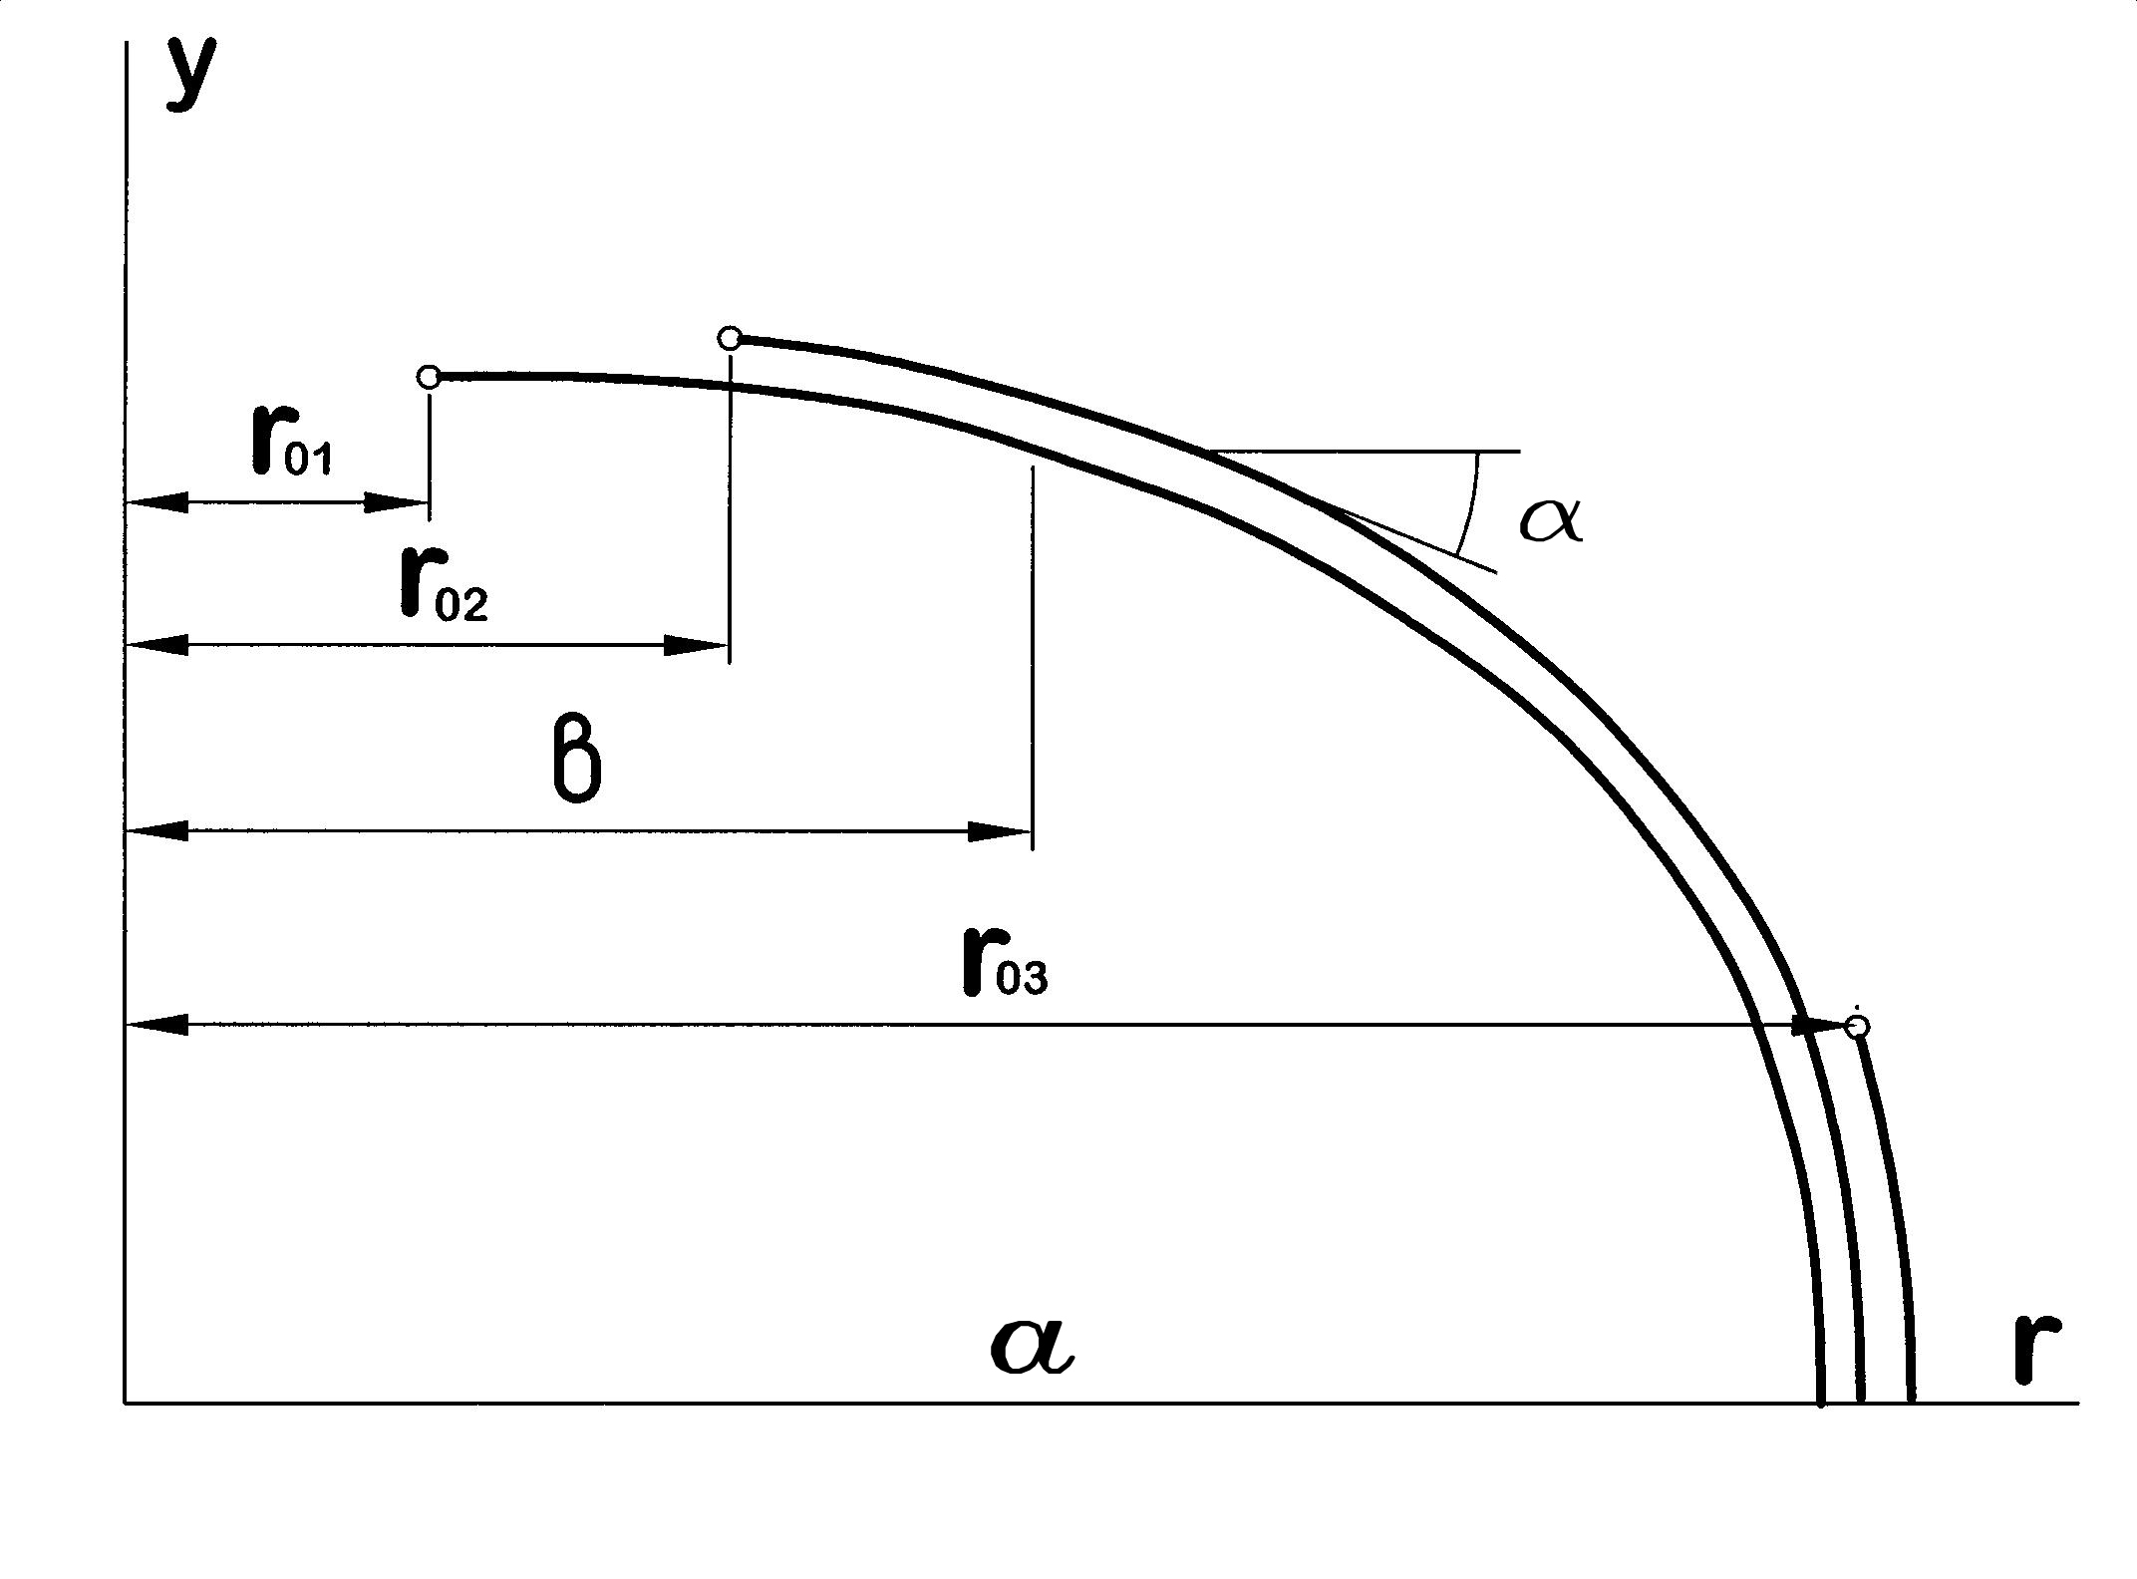

Рис.3. Геометрические параметры композитных слоев.

В равенстве (1) предполагается, что в предельном состоянии (т.е. при $p=\bar{p}$) напряжения в лейнере постоянны и равны пределу пропорциональности, который отождествляется далее с теоретическим пределом текучести $σ_{Т}$. Заметим, что в реальных баллонах касательная к контуру лейнера при $r=b$ (рис.2) является практически параллельной оси $r$, т.е. угол $α_{b}$ является малым и вторым членом в равенстве (1) можно пренебречь по сравнению с первым и приближенно записать
$p_{1}=\frac{\bar{p}b^{2}}{b^{2}−r_{\text{01}}^{2}}$ (3)
Как показано в работе [1], для построения оптимальной формы днища достаточно предположить, что композитный слой является равнонапряженным и рассмотреть равновесие части днища отсеченной параллелью $r=\text{const}$ в осевом направлении. Тогда для первой зоны (т.е. при $r_{\text{01}}≤r≤r_{\text{02}}$, рис.3) получим
$2πr{\bar{σ}}_{1}h_{1}(r)\text{sin}α(r){\text{cos}}^{2}ϕ_{1}(r)={πp}_{1}(r^{2}−r_{\text{01}}^{2})$ (4)
Здесь ${\bar{σ}}_{1}$ - предел прочности однонаправленного композита при растяжении вдоль волокон, $h_{1}(r)$ - толщина первого слоя, определяемая из условия непрерывности намотки, согласно которому толщина произвольного слоя $h_{i}(r)$ имеет вид [1]
$h_{i}(r)=h_{\text{ai}}\frac{a\text{cos}ϕ_{\text{ai}}}{r\text{cos}ϕ_{i}(r)}$ , (5)
где $h_{a}=h_{i}(r=a)$ - толщина слоя при $r=a$ (рис.3), соответствующая толщине слоя на цилиндрической части баллона, $ϕ_{i}(r)$ - угол между направлением волокон и меридианом днища, $ϕ_{\text{ai}}=ϕ_{i}(r=a)$, т.е. угол армирования слоя на цилиндрической части баллона и $i=1,2,3$ - номер слоя.
Для геодезической намотки угол армирования определяется известной формулой Клеро, согласно которой
$r\text{sin}ϕ_{i}(r)=a\text{sin}ϕ_{\text{ai}}$ (6)
При $r=r_{0i}$, т.е. на контуре полюсного отверстия, $ϕ_{i}={\text{90}}^{0}$, и радиус полюсного отверстия получается следующим
(7)
Подставляя равенства (3), (5), (6), и (7) в уравнение (4) и выражая из него $y^{'}(r)$, получим уравнение образующей днища на участке $r_{\text{01}}≤r≤r_{\text{02}}$
$y_{1}^{'}=−\frac{r\sqrt{r^{2}−r_{\text{01}}^{2}}}{\sqrt{λ_{1}^{2}−r^{2}(r^{2}−r_{\text{01}}^{2})}}$, (8)
где
$λ_{1}=\frac{2}{b^{2}}\frac{{\bar{σ}}_{1}}{\bar{p}}h_{a1}a\text{cos}ϕ_{\text{ai}}(b^{2}−r_{\text{01}}^{2})$.
Из равенства (8) следует, что при $r=r_{\text{01}}$ касательная к меридиану ортогональна оси баллона $(y_{1}^{'}(r=r_{\text{01}})=0$).
Для второй зоны, соответствующей $r_{\text{02}}≤r≤b$ (рис.3), уравнение (4) принимает вид
$$2πr{\bar{σ}}_{1}\text{sin}α(r)\sum_{i=1}^{2}{h_{i}(r){\text{cos}}^{2}ϕ_{i}(r)={πp}_{1}(r^{2}−r_{\text{01}}^{2})}$$
и приводит к следующему уравнению для образующей днища на участке :
$y_{2}^{'}=−\frac{r(r^{2}−r_{\text{01}}^{2})}{\sqrt{{\left(\sum_{i=1}^{2}{λ_{i}}\sqrt{r^{2}−r_{0i}^{2}}\right)}^{2}−r^{2}(r^{2}−r_{\text{01}}^{2})^{2}}}$ (9)
где
$λ_{2}=\frac{2}{b^{2}}\frac{{\bar{σ}}_{1}}{\bar{p}}h_{a2}a\text{cos}ϕ_{a2}(b^{2}−r_{\text{02}}^{2})$.
На участке $b≤r≤r_{\text{03}}$, где оболочка состоит из металлического и двух композитных слоев и нагружена давлением $p$, уравнение равновесия имеет вид
$$2πr\text{sin}α(r)[σ_{Т}h_{м}+{\bar{σ}}_{1}\sum_{i=1}^{2}{h_{i}{\text{cos}}^{2}ϕ_{i}(r)]=\bar{p}}{πr}^{2}$$
откуда
(10)
Соответственно для последнего участка ($r_{\text{03}}≤r≤a$), где оболочка состоит из металлического и трех композитных слоев (рис.3), имеем
(11)
Уравнения (8)-(11) интегрируются численно. Постоянные интегрирования определяются из условий
$y_{1}(r_{\text{02}})=y_{2}(r_{\text{02}})$, $y_{2}(b)=y_{3}(b)$, $y_{3}(r_{\text{03}})=y_{4}(r_{\text{03}})$,$y_{4}(a)=0$,
обеспечивающих непрерывность меридиана.
При $r=a$, т.е. в сечении, где днище соединяется с цилиндром, условие прочности баллона в осевом направлении имеет вид
$σ_{Т}h_{м}+{\bar{σ}}_{1}\sum_{i=1}^{3}{h_{\text{ai}}{\text{cos}}^{2}ϕ_{\text{ai}}=\frac{1}{2}\bar{p}a}$ (12)
Учитывая это условие, можно убедиться в том, что знаменатель правой части равенства (11) при $r=a$ обращается в ноль, т.е. $y_{4}^{'}→−∞$ при $r→a$. Это означает, что касательная к меридиану днища при $r=a$ параллельна оси $y$ (рис.3), что обеспечивает плавное сопряжение днища и цилиндрической части баллона.
Таким образом, проектными параметрами днища баллона являются три толщины $h_{\text{ai}}$ и три угла армирования $ϕ_{\text{ai}}$ при $r=a$, которые должны удовлетворять одному уравнению (12). При этом величины $σ_{Т}$, $h_{м}$, $\bar{p}$ и $a$ должны быть известны.
Для рассматриваемого баллона внутренний радиус лейнера задан и составляет 180мм. Толщина лейнера $h_{м}$=2,2мм. Лейнер изготовлен из алюминиевого сплава АМГ-6 с пределом пропорциональности $σ_{Т}$=135МПа. Следует отметить, что радиус баллона $a$ (рис.2) теоретически должен соответствовать радиусу срединной поверхности оболочки. Однако поскольку толщина композитного слоя заранее неизвестна, при проектировании этот радиус принимался равным наружному радиусу лейнера, т.е. $a$=182,2мм.
Заданное рабочее давление составляет 33МПа, что при коэффициенте безопасности равном 2,4 дает разрушающее давление $\bar{p}$=79,2МПа. Необходимо отметить, что получить точное значение разрушающего давления в композитном баллоне практически невозможно. Прочность баллона в осевом направлении обеспечивается спиральными слоями с углами $±ϕ_{i}$ и число слоев в каждой зоне должно быть целым и четным. Удаление или добавление симметричной пары слоев приводит к изменению давления на конечную величину, и получаемое разрушающее давление может оказаться не равным заданному. Таким образом, точно выполнить равенство (12) на практике невозможно. Однако в этом нет необходимости. Для обеспечения прочности баллона в осевом направлении достаточно, чтобы левая часть равенства (12) была не меньше его правой части, которая для рассматриваемого баллона составляет $\bar{p}a/2$=7215МПа⋅мм. Первое слагаемое в равенстве (12) $σ_{Т}h_{м}$=297МПа⋅мм, т.е. вклад лейнера в восприятии осевой силы составляет около 4%. Для оценки остальных слагаемых, входящих в уравнение (12), необходимо найти предел прочности однонаправленного композита при растяжении вдоль волокон ${\bar{σ}}_{1}$ и толщину элементарного однонаправленного слоя $δ$, получаемого в процессе намотки. Для определения этих параметров был проведен специальный эксперимент. На лейнер было намотано определенное число кольцевых слоев и получен образец, показанный на рис.4.
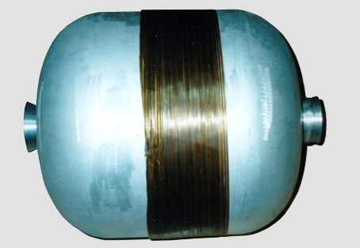

Рис.4. Кольцевой образец, полученный намоткой на лейнер.

Толщина образца определялась с достаточно высокой точностью по формуле
,
где $R$ - радиус лейнера и $Δ$ - разность в длинах окружности с радиусами $R+h$ и $R$.
Деление $h$ на число намотанных слоев дает толщину элементарного слоя $δ=$0,3мм. Испытание образцов, вырезанных из кольца, дает предел прочности ${\bar{σ}}_{1}$=1450МПа. Заметим, что намотка на податливый лейнер не позволяет создать высокое натяжение ленты, поэтому полученное значение оказалось значительно меньше предела прочности органопластика на основе волокна Армос, полученного при намотке на жесткую оправку (2000МПа).
Остановимся на определении углов армирования $ϕ_{\text{ai}}$ и толщин слоев $h_{\text{ai}}$, входящих в уравнение (12). По конструктивным соображениям, как правило, задается радиус полюсного отверстия, который для рассматриваемого баллона составил $r_{\text{01}}$=35мм. Угол армирования $ϕ_{a1}$ находится по формуле (7) и оказывается равным 11${}^{0}$. Этот угол соответствует внутренней кромке наматываемой лены, которая касается контура полюсного отверстия. При ширине ленты $w$=18мм ее наружная кромка имеет радиус 53мм, что соответствует углу армирования 17${}^{0}$. Замеренный угол армирования на экваторе днища экспериментального баллона оказался равным 16${}^{0}$, т.е. принято $ϕ_{a1}$=16${}^{0}$. Аналогичным образом получены углы армирования второго и третьего слоев, т.е. $ϕ_{a2}$=22${}^{0}$ и $ϕ_{a3}$=80${}^{0}$. При этом, согласно равенству (7), =68.2мм и =179.4мм. Наибольший вклад в восприятие осевой силы обеспечивает первый слой с углом армирования 16${}^{0}$ и его толщина должна быть максимально возможной.
Как уже отмечалось, толщина этого слоя на экваторе днища $h_{a1}$ определяется ограничением на толщину слоя в окрестности полюсного отверстия, где она значительно возрастает (рис.2). Для оценки толщины слоя при проектировании баллона использовалось равенство (5), которое справедливо при радиусах больших $r_{w}=r_{\text{01}}+w$, где $w$ - ширина ленты (при $r=r_{\text{01}}$ формула (5) дает бесконечно большое значение для толщины слоя). При $r≤r_{w}$ толщина днища считалась постоянной и равной толщине при $r=r_{w}$. Такой характер изменения толщины первого слоя приближенно соответствует реальному закону изменения толщины слоя, показанному на рис.2.
Проведенный анализ показал, что допустимая максимальная толщина (порядка 20мм, соизмеримая с толщиной цилиндрической части баллона) реализуется при намотке 6 двойных спиральных слоев, что при найденной толщине элементарного слоя соответствует толщине первого слоя на экваторе днища $h_{a1}$=3,6мм. Для оценки толщины второго слоя с углом армирования 22${}^{0}$ можно воспользоваться уравнением (12). Поскольку вклад третьего слоя с углом армирования 80${}^{0}$ в восприятие осевой силы невелик, а вклад лейнера и первого слоя известен, можно оценить потребную величину толщины второго слоя. Она составляет $h_{a2}$=1,8мм, что соответствует трем двойным спиральным слоям. И, наконец, третий слой с углом армирования 80${}^{0}$ получается намоткой двух спиральных слоев с суммарной толщиной на экваторе $h_{a3}$=1,2мм. Этот слой обеспечивает гладкое изменение толщины баллона при переходе от днища к цилиндрической части. Структура композитной оболочки баллона приведена в таблице 1.
Подставляя полученные результаты в левую часть уравнения (12) получим 7417МПа⋅мм, что на 2,8% больше его правой части (7215МПа⋅мм). Таким образом, прочность баллона в осевом направлении обеспечивается.

Таблица 1.

Структура композитного материала баллона.
Номер слоя, $i$ | Количество двойных спиральных слоев | Угол армирования на экваторе, $ϕ_{\text{ai}}^{0}$ | Толщина на экваторе,  $h_{\text{ai}}$, мм | Структура цилиндрической части
1 | 6 | 16 | 3,6 | IIIXIIIXIIIXIIIXIIIXIIIX
2 | 3 | 22 | 1,8 | IIIXIIXIIXII
3 | 2 | 80 | 1,2 | XX
Примечание: I – кольцевой слой, Х – двойной спиральный слой.

Как показано в работе [1], в равнонапряженном днище баллона давления условие прочности в осевом направлении автоматически обеспечивает прочность днища в кольцевом направлении (за счет специальной формы днища, определяемой уравнениями (8)-(11)). Однако цилиндрическая часть баллона должна быть усилена кольцевыми слоями, суммарная толщина которых определяется из условия прочности цилиндрической части в кольцевом направлении, т.е.
$σ_{Т}h_{м}+{\bar{σ}}_{1}\sum_{i=1}^{3}{h_{\text{ai}}{\text{sin}}^{2}ϕ_{\text{ai}}+h_{к}}{\bar{σ}}_{1}=\bar{p}a$ (13)
Подставляя найденные выше параметры и определяя толщину кольцевого слоя, найдем $h_{к}$=8,06мм. При толщине элементарного слоя 0,3мм число кольцевых слоев составляет 27, что соответствует суммарной толщине кольцевых слоев $h_{к}$=8,1мм. При этом левая часть уравнения (13) оказывается равной
14492МПа⋅мм и превышает правую часть этого уравнения (14430МПа⋅мм) на 0,42%. Таким образом, условие прочности цилиндрической части баллона в кольцевом направлении обеспечено.
Контур днища рассматриваемого баллона строился в результате численного интегрирования уравнений (8)-(11) при ширине фланца $b$=80мм (рис.2). Следует заметить, что, как правило, теоретический контур днища определяет образующую наружной поверхности лейнера. Влияние расположения теоретического контура в пределах толщины оболочки исследовано в работе [2], где установлено, что рациональным является совмещение теоретического контура с меридианом срединной поверхности днища.
Поскольку в оболочке, сечение которой показано на рис.2, меридиан срединной поверхности имеет достаточно сложную форму, при проектировании баллона предполагалось, что теоретический контур совпадает при $r≤b$ с пунктирной линией, показанной на рис.2, а при $r≥b$ - с меридианом наружной поверхности первого слоя.
Результаты расчета с помощью уравнений (8)-(11) скорректированные с учетом толщины первого слоя определяют форму образующей наружной поверхности лейнера (таблица 2), которая и использовалась при изготовлении лейнера.

Таблица 2.
Координаты образующей наружной поверхности лейнера.
$r$,мм | 182,2 | 182 | 181,2 | 180,2 | 178,2 | 174,3 | 168,4 | 160,5 | 150,7 | 136,9
$y$,мм | 0 | 9,8 | 19,7 | 29,5 | 39,4 | 49,2 | 59,1 | 68,9 | 78,8 | 88,6

$r$,мм | 129 | 119,2 | 108,3 | 98,5 | 88,6 | 78,8 | 68,9 | 59,1 | 49,2 | 39,4 | 35
$y$,мм | 93,6 | 98,5 | 102,4 | 105,4 | 106,9 | 108,3 | 110,3 | 111,3 | 111,8 | 112,3 | 112,3

Намотка баллона с параметрами, приведенными в таблице 1 и 2, на трехкоординатном станке с программным управлением показана на рис.5.

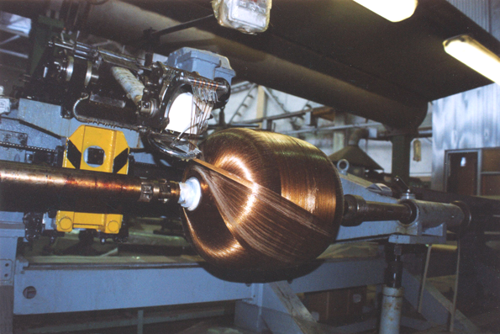

Рис.5. Намотка баллона на станке с программным управлением.

Для отработки технологии было изготовлено три экспериментальных баллона. Баллон №1 был изготовлен в точном соответствии с таблицами 1 и 2, имея 27 кольцевых слоев и разрушился при давлении 82МПа, что составляет 103,5% от расчетного давления (79,2МПа). Форма разрушения баллона показана на рис.6, из которого видно, что разрушились как спиральные, так и кольцевые слои, т.е. конструкция является равнопрочной.

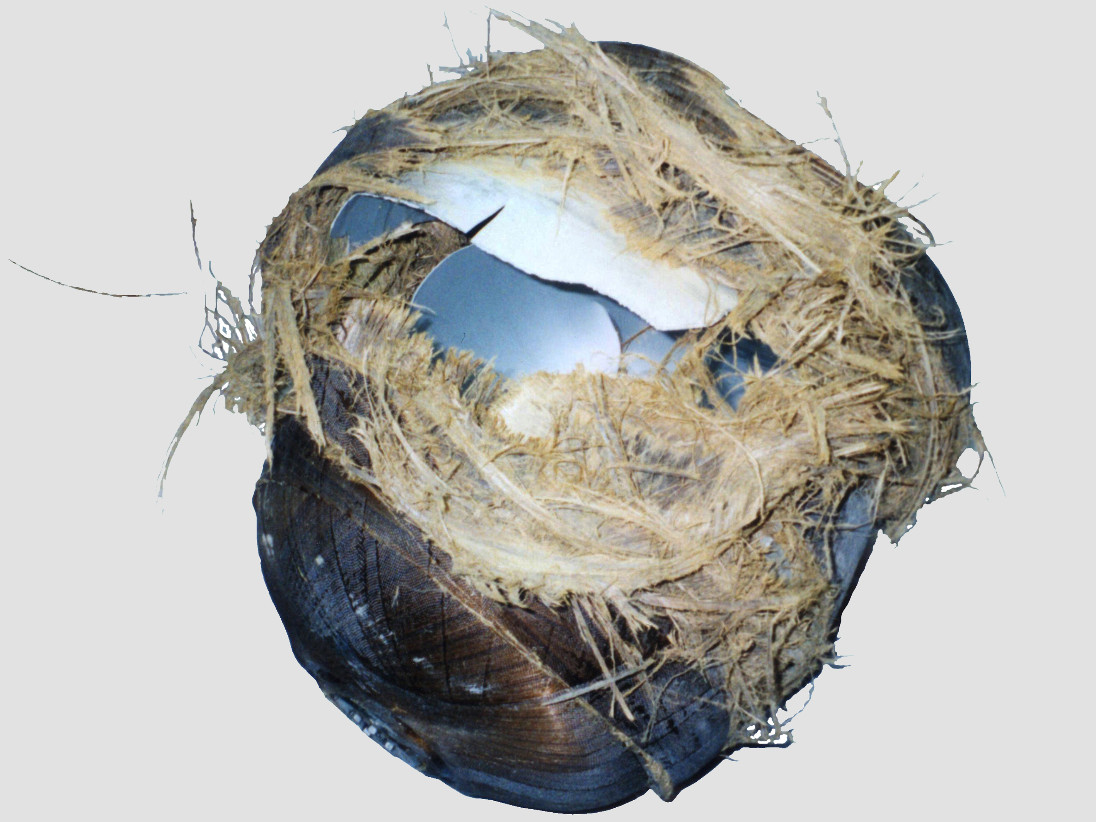

Рис.6. Форма разрушения баллона.
Для проверки проектных параметров был изготовлен баллон №2, у которого число кольцевых слоев было снижено до 26. Разрушение баллона произошло при давлении 80МПа (101% от расчетного давления) в результате разрыва кольцевых слоев. И, наконец, в баллоне №3 число кольцевых слоев было увеличено до 28. Баллон разрушился при давлении 83,5МПа (105,4% от расчетного давления) в результате разрушения днища. Несмотря на более высокое разрушающее давление баллона №3, форма его разрушения, при которой из баллона вылетел металлический фланец, представляется не соответствующей требованиям безопасного разрушения, и для серийного производства был рекомендован баллон №1, имеющий разрушающее давление $\bar{p}$=82МПа и массу 12кг при массе лейнера 5,5кг.
Коэффициент весовой эффективности баллона [1], который аналогичен удельной прочности материала и измеряется в единицах длины (км) определяется следующим образом:
$К=\frac{\bar{p}V}{M}$,
где $\bar{p}$ - разрушающее давление в ${\text{кг}}/{{\text{см}}^{2}}$, $V$ - внутренний объем в ${\text{см}}^{3}$ и $М$ - масса в $\text{кг}$, составляет 24,6км (без учета массы лейнера 45,4км). Для сравнения металлический прототип в форме сферической оболочки из титанового сплава ВТ14, при рабочем давлении 33МПа и разрушающем давлении 66МПа имеет массу 19,15кг. Таким образом, применение композитных материалов позволило снизить массу баллона на 37,3% при увеличении его несущей способности на 24,2%. К настоящему времени проведено 8 успешных запусков космического носителя Протон-М с композитными баллонами давления.

ЛИТЕРАТУРА

- Образцов И.Ф., Васильев В.В., Бунаков В.А., Оптимальное армирование оболочек вращения из композиционных материалов. – М.: Машиностроение, 1977. – 144 с.
- Сисаури В.И. Особенности деформирования цельномотанной оболочки в зоне полюсных отверстий // Вопросы оборонной техники. – 2001. – Серия 15. – Вып.1(123) - 2(124). – С.43-47.

Поступила в редакцию 10 августа 2010 года.

Сведения об авторах: Молочев Валерий Петрович, зам. Генерального конструктора, Государственный Космический научно-производственный центр им. М.В. Хруничева, г. Москва, Россия

